Ajouter un livre
La ressource Livre sert à créer des pages organisées entre elles par chapitres, à la manière d'un livre.Le livre vous permet de créer des chapitres et des sous-chapitres, mais la limite est de deux niveaux. Autrement dit, les sous-chapitres ne peuvent pas avoir de sous-sous-chapitres, le but étant d'avoir une ressource simple pour les enseignants et les étudiants. Un livre peut être imprimé.

Etape 1 : Activer le mode édition
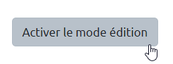

Etape 2 : Cliquer sur "Ajouter une activité ou une ressource"
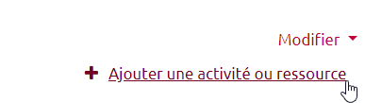

Etape 3 : Sélectionner "Ressources" puis "livre"
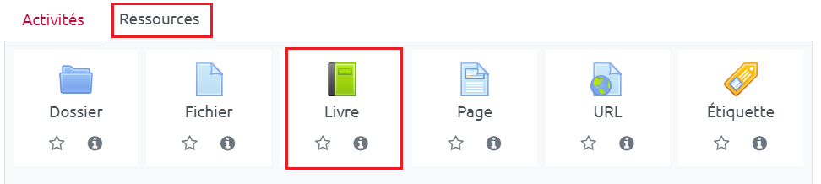

Etape 4 : Nommer le livre et ajouter une description (optionnel)
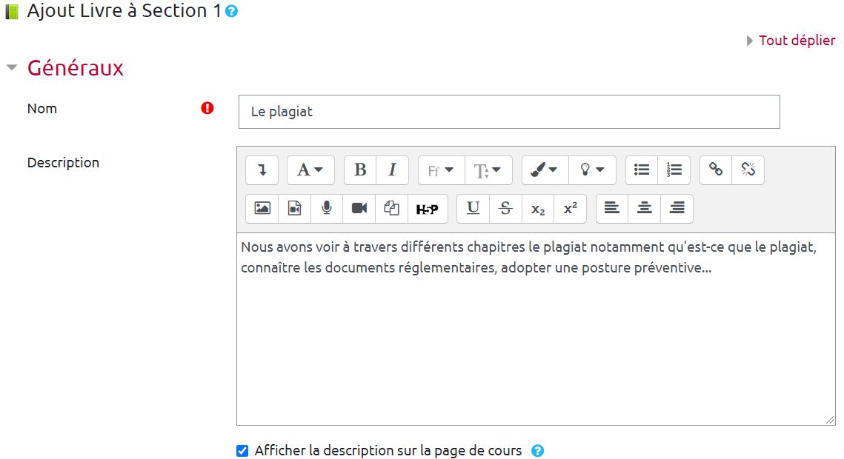
A noter : comme pour toute activité Moodle, la description est optionnelle.
Faites défiler puis cliquez sur “enregistrer et afficher”.

Etape 5 : Ajouter les chapitres
Une nouvelle page, vous invitant à compléter le premier chapitre de votre livre.
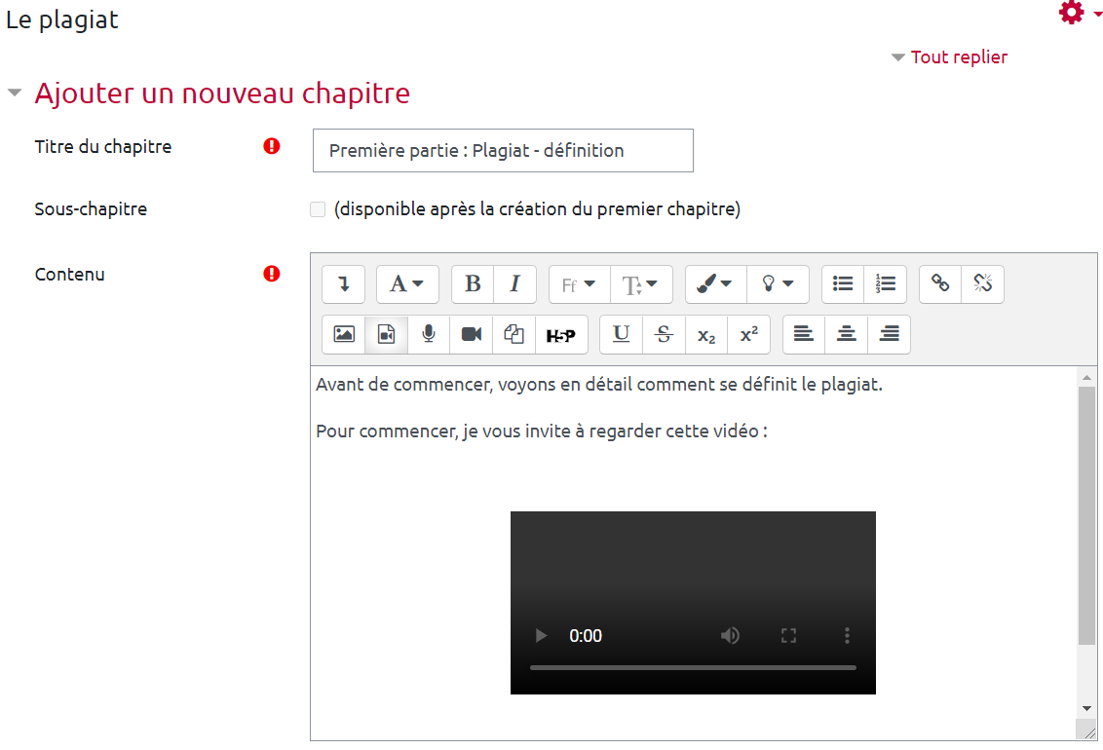
Puis cliquez sur “enregistrer”. La page s'affiche. Vous pouvez alors ajouter une nouvelle page à votre livre en cliquant sur le “+” dans l'encart de droite “table des matières” :
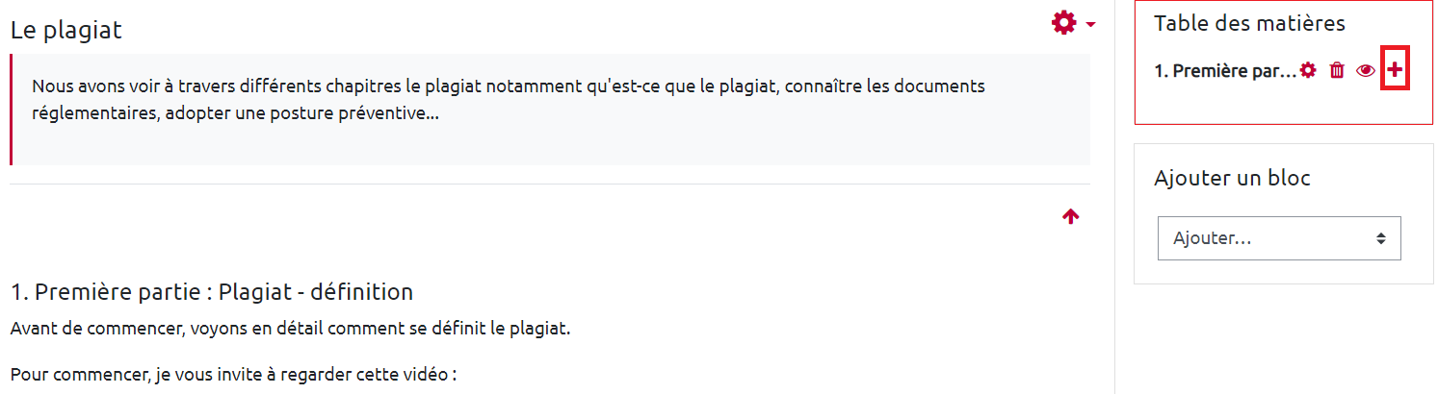
Renouveler l'opération autant de fois que souhaité. Pour créer des sous-chapitres, cochez l'option “sous-chapitre” lorsque vous créez une nouvelle page.
Si besoin, vous pouvez à tout moment changer l'ordre des pages à l'aide des flèches haut/bas dans l'encart “table des matières” :
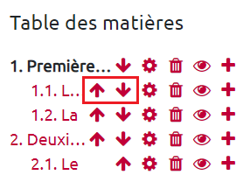

Imprimer, si vous souhaitez, votre livre/ un chapitre
Une fois votre livre créé, vous pouvez à tout moment si vous souhaitez l'imprimer facilement. Pour cela, cliquez sur le livre puis sur la roue crantée et “imprimer tout le livre” ou “imprimer un chapitre” selon vos besoins.


